Jerónimo Restrepo
Actividad: Cajero inteligente
- Código del programa
- import java.util.Scanner;

- public class CajeroInteligente {
- public static void main(String[] args) {
- int[] compras = { 12000, 25000, 8000, 35000, 15000, 18000, 27000, 40000 };
- // creamos las variables
- int cantidadCompras = 0;
- int totalVentas = 0;
- int comprasGrandes = 0;
- int comprasPequeñas = 0;

- for (int i = 0; i < compras.length; i++) {
- totalVentas = totalVentas + compras[i];
- cantidadCompras++;
- if (compras[i] > 30000) {
- comprasGrandes++;
- }
- if (compras[i] <= 20000) {
- comprasPequeñas++;
- }

- }

- // vamos con el promedio
- double promedio = (double) totalVentas / cantidadCompras;

- System.out.println("Total de ventas: " + totalVentas);
- System.out.println("Cantidad de compras: " + cantidadCompras);
- System.out.println("Compras grandes: " + comprasGrandes);
- System.out.printf("Promedio: %.2f%n", promedio);
- System.out.println("Compras pequeñas: " + comprasPequeñas);

- if (promedio > 25000) {
- System.out.println("Dia excelente");

- } else {
- System.out.println("Dia normal");
- }
- }
- }

Ejecución del programa

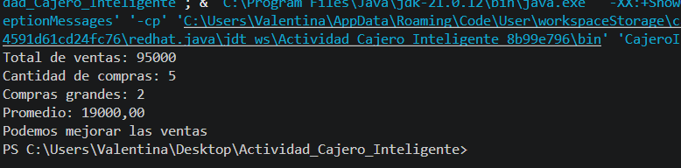

1. ¿Qué variable guardarías para el dinero total vendido?
Respuesta: totalVentas
Esta variable guarda la suma de todo el dinero obtenido por las compras.

2. ¿Qué variable usarías para contar las compras?
Respuesta: cantidadCompras
Esta variable cuenta cuántas compras se han realizado.

3. ¿Qué condición usarías para detectar una compra superior a $20.000?
Respuesta: compras [i] > 20000
Retos
1. Se agregaron tres nuevas compras al arreglo: $18.000, $27.000 y $40.000. El programa recorrió las nuevas compras mediante el ciclo for y actualizó automáticamente el total de ventas, la cantidad de compras y el promedio.
Resultado: 8 compras y $180.000 en ventas.
2. Se cambió el límite para considerar una compra como grande de $20.000 a $30.000. De esta manera, solo se cuentan las compras superiores a $30.000.
3. Se creó el contador comprasPequenas para contar las compras menores o iguales a $20.000. Al ejecutar el programa se identificaron 4 compras que cumplen esta condición.
4. Se modificó la condición del promedio para que, si supera $25.000, muestre “Día excelente”; de lo contrario, muestre “Día normal”. Como el promedio obtenido fue de $22.500, el programa mostró “Día normal”.
Tabla de seguimiento
Compra | Total acumulado | Cantidad de compras | ¿Mayor a $20.000? | Compras grandes
$12.000 | $12.000 | 1 | No | 0
$25.000 | $37.000 | 2 | Sí | 1
$8.000 | $45.000 | 3 | No | 1
$35.000 | $80.000 | 4 | Sí | 2
$15.000 | $95.000 | 5 | No | 2
El dueño quiere saber cuál fue la compra más alta. Piensa cómo resolverlo recorriendo el arreglo.
¿Qué variable guardarías?
R: la variable seria mayor
¿Qué condición compararías?
R: Comoras [i] > mayor

PREGUNTAS DE CIERRE
1. ¿Qué diferencia hay entre totalVentas y cantidadCompras?
totalVentas guarda el dinero total de todas las compras, mientras que cantidadCompras guarda la cantidad de compras realizadas.
2. ¿Por qué totalVentas es un acumulador?
Porque va sumando el valor de cada compra para obtener el total de ventas.
3. ¿Por qué cantidadCompras es un contador?
Porque cuenta cuántas compras se han realizado y aumenta de uno en uno por cada compra.
4. ¿Qué hace comprasGrandes++?
Aumenta en 1 el contador de compras grandes cuando se encuentra una compra que cumple la condición.
5. ¿Qué significa compras[i] > 20000?
Significa que el programa está verificando si la compra actual es mayor a $20.000.
6. ¿Para qué utilizamos if-else?
Lo utilizamos para tomar una decisión entre dos opciones: una cuando se cumple la condición y otra cuando no se cumple.
7. ¿Qué cambiaría si agregamos más compras al arreglo?
El for recorrería automáticamente las nuevas compras porque utiliza compras.length. Por lo tanto, cambiarían el total de ventas, la cantidad de compras, el promedio y los contadores según los nuevos valores.

